半個屁股 •王文華
剛到史丹佛念書時，發現教室的設計很特別：劇場式階梯、馬蹄型桌子，坐下來，看到桌上有一條長長的細縫。
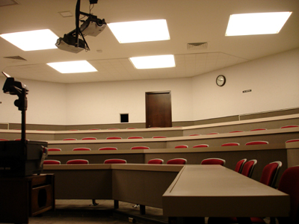
史丹佛馬蹄形教室
白蟻蛀的嗎？怎麼可能這麼整齊！「這是插名牌的！」同學告訴我。註冊時，教務處發給你一張橫式長方形厚紙卡，上面寫著「王文華」三個字。上課時你要把名牌插進細縫，好讓老師看清楚你的名字，方便點你發言。階梯式教室、馬蹄型桌子，都是為了讓老師同學看到彼此，討論時容易產生火花。
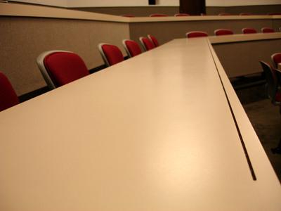
放名牌的細縫
學期中我把學校發給我的名牌搞掉了，自己做了一個，插進細縫中。下課後老師跟我說：「我看不清楚你的名字。」「為什麼？」「因為你做的名牌，名字和紙張底部之間的留白不夠，插進有深度的縫隙，一半名字都塞進縫隙裡。」我拿出名牌，果然是這樣，「你應該叫教務處幫你重做，他們做的名牌都是精密量過的，插進細縫中剛剛好。」老師臨走前一語雙關地說：「把你那張half-assed的名牌丟了吧，那張名牌只讓我們看到一半的你。」
當時我聽不懂「half-assed」是什麼意思。去查字典，上面寫著「凡事只做一半，不注細節。」
沒錯，在那之前，我一直是個大而化之、半個屁股的人。好的學校，連學生名牌上名字和頁緣之間的距離都斤斤計較，而過去的我，只會嘲笑這樣的人龜毛。
史丹佛第一年暑假，我和一位帶著兩歲小孩的朋友去拜訪在蘋果電腦工作的學長。在員工餐廳吃午餐，朋友抱著小孩，吃不到兩口。學長走到角落，拿來一張兒童椅。「你們的員工餐廳還有兒童椅？」「當然啊！雖然很少員工會把小孩帶到公司，但我們總要預防那種『萬一』！」
畢業開始工作後，常常出差。有一次我坐新航的長程飛機。第一餐結束後，機艙的燈變暗。空服員問我要不要睡覺，我說要。於是她把一張貼紙貼在我的椅子上，上面寫著客人要休息，下次餐飲不要打擾。大部分的航空公司會拍醒你，問你要不要用餐，你說不要，但被吵醒後再也睡不著。新航用一張貼紙，兩全其美地解決問題。
工作這些年來，我發現成功的人和公司，屁股都很完整。不論大事小事，他們總能做到滴水不漏。他們不靠革命性的創意，因為革命性的創意可遇不可求。他們有耐心和能力把例行公事做到完美，和二流之間的差別就在細節。
我永遠記得史丹佛的細縫、蘋果的兒童椅，和新航的貼紙。它們代表的，是一種細緻和體貼，一種成本很小、容易做到，卻是大家最不屑一顧的美德。所以，就叫我龜毛吧！
因為我終於醒悟到工作和愛情路上的顛跛，都是因為我行走時少了半邊屁股。
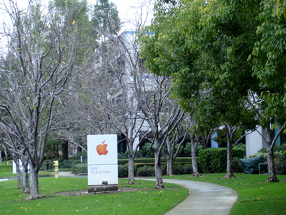
蘋果電腦

